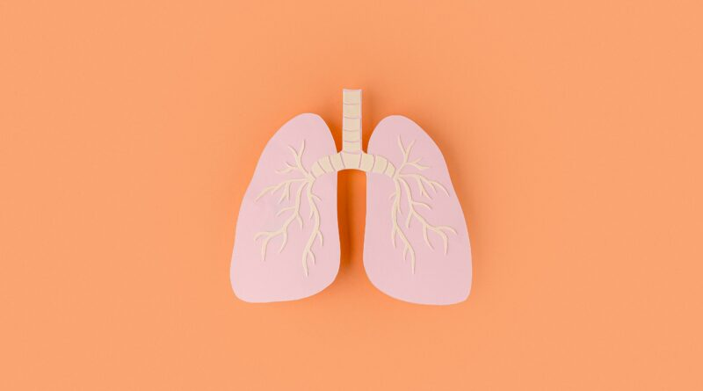

[Неинфекционные заболевания](https://slavgche.by/archives/category/%d0%bd%d0%b5%d0%b8%d0%bd%d1%84%d0%b5%d0%ba%d1%86%d0%b8%d0%be%d0%bd%d0%bd%d1%8b%d0%b5-%d0%b7%d0%b0%d0%b1%d0%be%d0%bb%d0%b5%d0%b2%d0%b0%d0%bd%d0%b8%d1%8f) [Новости](https://slavgche.by/archives/category/new) [Профилактика пьянства, алкоголизма, наркомании и потребления табачного сырья и табачных изделий](https://slavgche.by/archives/category/%d0%bf%d1%80%d0%be%d1%84%d0%b8%d0%bb%d0%b0%d0%ba%d1%82%d0%b8%d0%ba%d0%b0-%d0%bf%d1%8c%d1%8f%d0%bd%d1%81%d1%82%d0%b2%d0%b0-%d0%b0%d0%bb%d0%ba%d0%be%d0%b3%d0%be%d0%bb%d0%b8%d0%b7%d0%bc%d0%b0-%d0%bd)

25 СЕНТЯБРЯ – ВСЕМИРНЫЙ ДЕНЬ ЛЕГКИХ

По данным Форума международных респираторных обществ ежегодно в мире 7 млн смертей вызваны заболеваниями, связанными с загрязнением воздуха, такими как хроническая обструктивная болезнь легких (ХОБЛ), рак легких и респираторные инфекции. В 2024 году тематика Всемирного Дня легких – «Чистый воздух и здоровые легкие для всех», чем подчеркивается крайне тесная связь между качеством воздуха и здоровьем легких.

Каждая клетка человеческого организма нуждается в кислороде. Получаем мы его благодаря легким, которые делают за сутки 23 тысячи вдохов и выдохов. В Республике Беларусь сохраняется социальная значимость хронических неспецифических болезней органов дыхания, включая ХОБЛ, бронхиальную астму, хронический бронхит и эмфизему легких. Заболеваемость всеми названными БОД тесно связана с такими факторами риска как курение табака, загрязнение воздуха внутри помещений и на улице, а также воздействие пыли и химических веществ на рабочих местах.

Как и во всех странах мира, представители медицинских научных школ Беларуси ведут активную работу по совершенствованию протоколов лечения пациентов с фиброзными изменениями в легких, выявленными при рентгенологическом (преимущественно КТ ОГК) исследовании, в том числе, после перенесенных в прошлом пневмоний, и интерстициальными болезнями легких. Разрабатываются новые редакции протоколов диагностики и лечения пациентов с БОД (2024 – БА (утвержден), в НЦПИ – ХОБЛ). Осуществляется своевременная адаптация к национальным условиям с целью практического применения ведущих современных руководств и глобальных инициатив в отношении наиболее социально значимых заболеваний органов дыхания (хроническая обструктивная болезнь легких – The Global Initiative for Chronic Obstructive Lung Disease (GOLD); астма, астматический статус – The Global Initiative for Asthma (GINA)).

Как сохранить здоровье легких?

* Не курите в помещении;
* Проветривайте помещения несколько раз в день по 5 – 10 минут;
* Откажитесь от содержания в доме «пылесборников» – настенных и напольных ковров, мягких игрушек, открытых стеллажей с книгами;
* Посадите в доме живые растения (они поглощают углекислый газ и обогащают воздух кислородом);
* Соблюдайте меры безопасности при работе с бытовой химией;
* Используйте качественные стройматериалы и мебель;
* Контролируйте уровень влажности и не допускайте образования плесени;
* Используйте воздухоочистители.

Питайтесь правильно!

Для улучшения работы легких необходимо включить в свой рацион:

* фрукты и овощи;
* рыбу, морепродукты;
* флавоноиды: чечевицу, арахис, шампиньоны, брокколи, тыкву, чеснок;
* антиоксиданты: зелень, миндаль, клубника, чернослив, брынза, творог.

Дышите больше свежим воздухом!

Используйте любую возможность быть ближе к природе: выезжайте на выходные в лес, гуляйте вечерами в парке. Периодически отдыхайте в экологически чистых местах (курорты, санатории).

Занимайтесь спортом!

Лечите зубы вовремя! Бактерии из ротовой полости могут попадать в органы дыхания и легкие. Это нарушает их работу и приводит к различным заболеваниям.

Ограничьте контакты с бытовой химией! Обычная бытовая химия содержит вредные частицы и газы. После применения бытовой химии обязательно проветривайте помещение!

Следите за своим здоровьем! Недолеченная простуда, кашель, насморк могут перерасти в серьезные осложнения. Во время сезонных эпидемий соблюдайте правила личной гигиены, мойте руки чаще, промывайте нос физраствором, используйте маски при посещении больниц или других мест с большим скоплением людей. Делайте все необходимые прививки.

Проходите профилактические обследования органов грудной клетки. Ежегодная рентгенография или флюорография поможет обнаружить серьезную патологию на раннем этапе развития, когда заболевание еще поддается лечению.

*Пресс-служба Министерства здравоохранения*

[**ССЫЛКА НА ИСТОЧНИК**](https://minzdrav.gov.by/ru/novoe-na-sayte/25-sentyabrya-vsemirnyy-den-legkikh-24/)